UBND QUẬN GÒ VẤP  TRƯỜNG THCS TRƯỜNG SƠN  ĐỀ CHÍNH THỨC  (Đề có một trang) | ĐỀ KIỂM TRA CUỐI KÌ I - NĂM HỌC 2023 - 2024  Môn: VẬT LÍ - LỚP 9  Ngày kiểm tra: 19/12/2023  Thời gian làm bài: 45 phút  (không kể thời gian phát đề)  (Lưu ý: Học sinh làm bài trên giấy kiểm tra)
ĐỀ BÀI

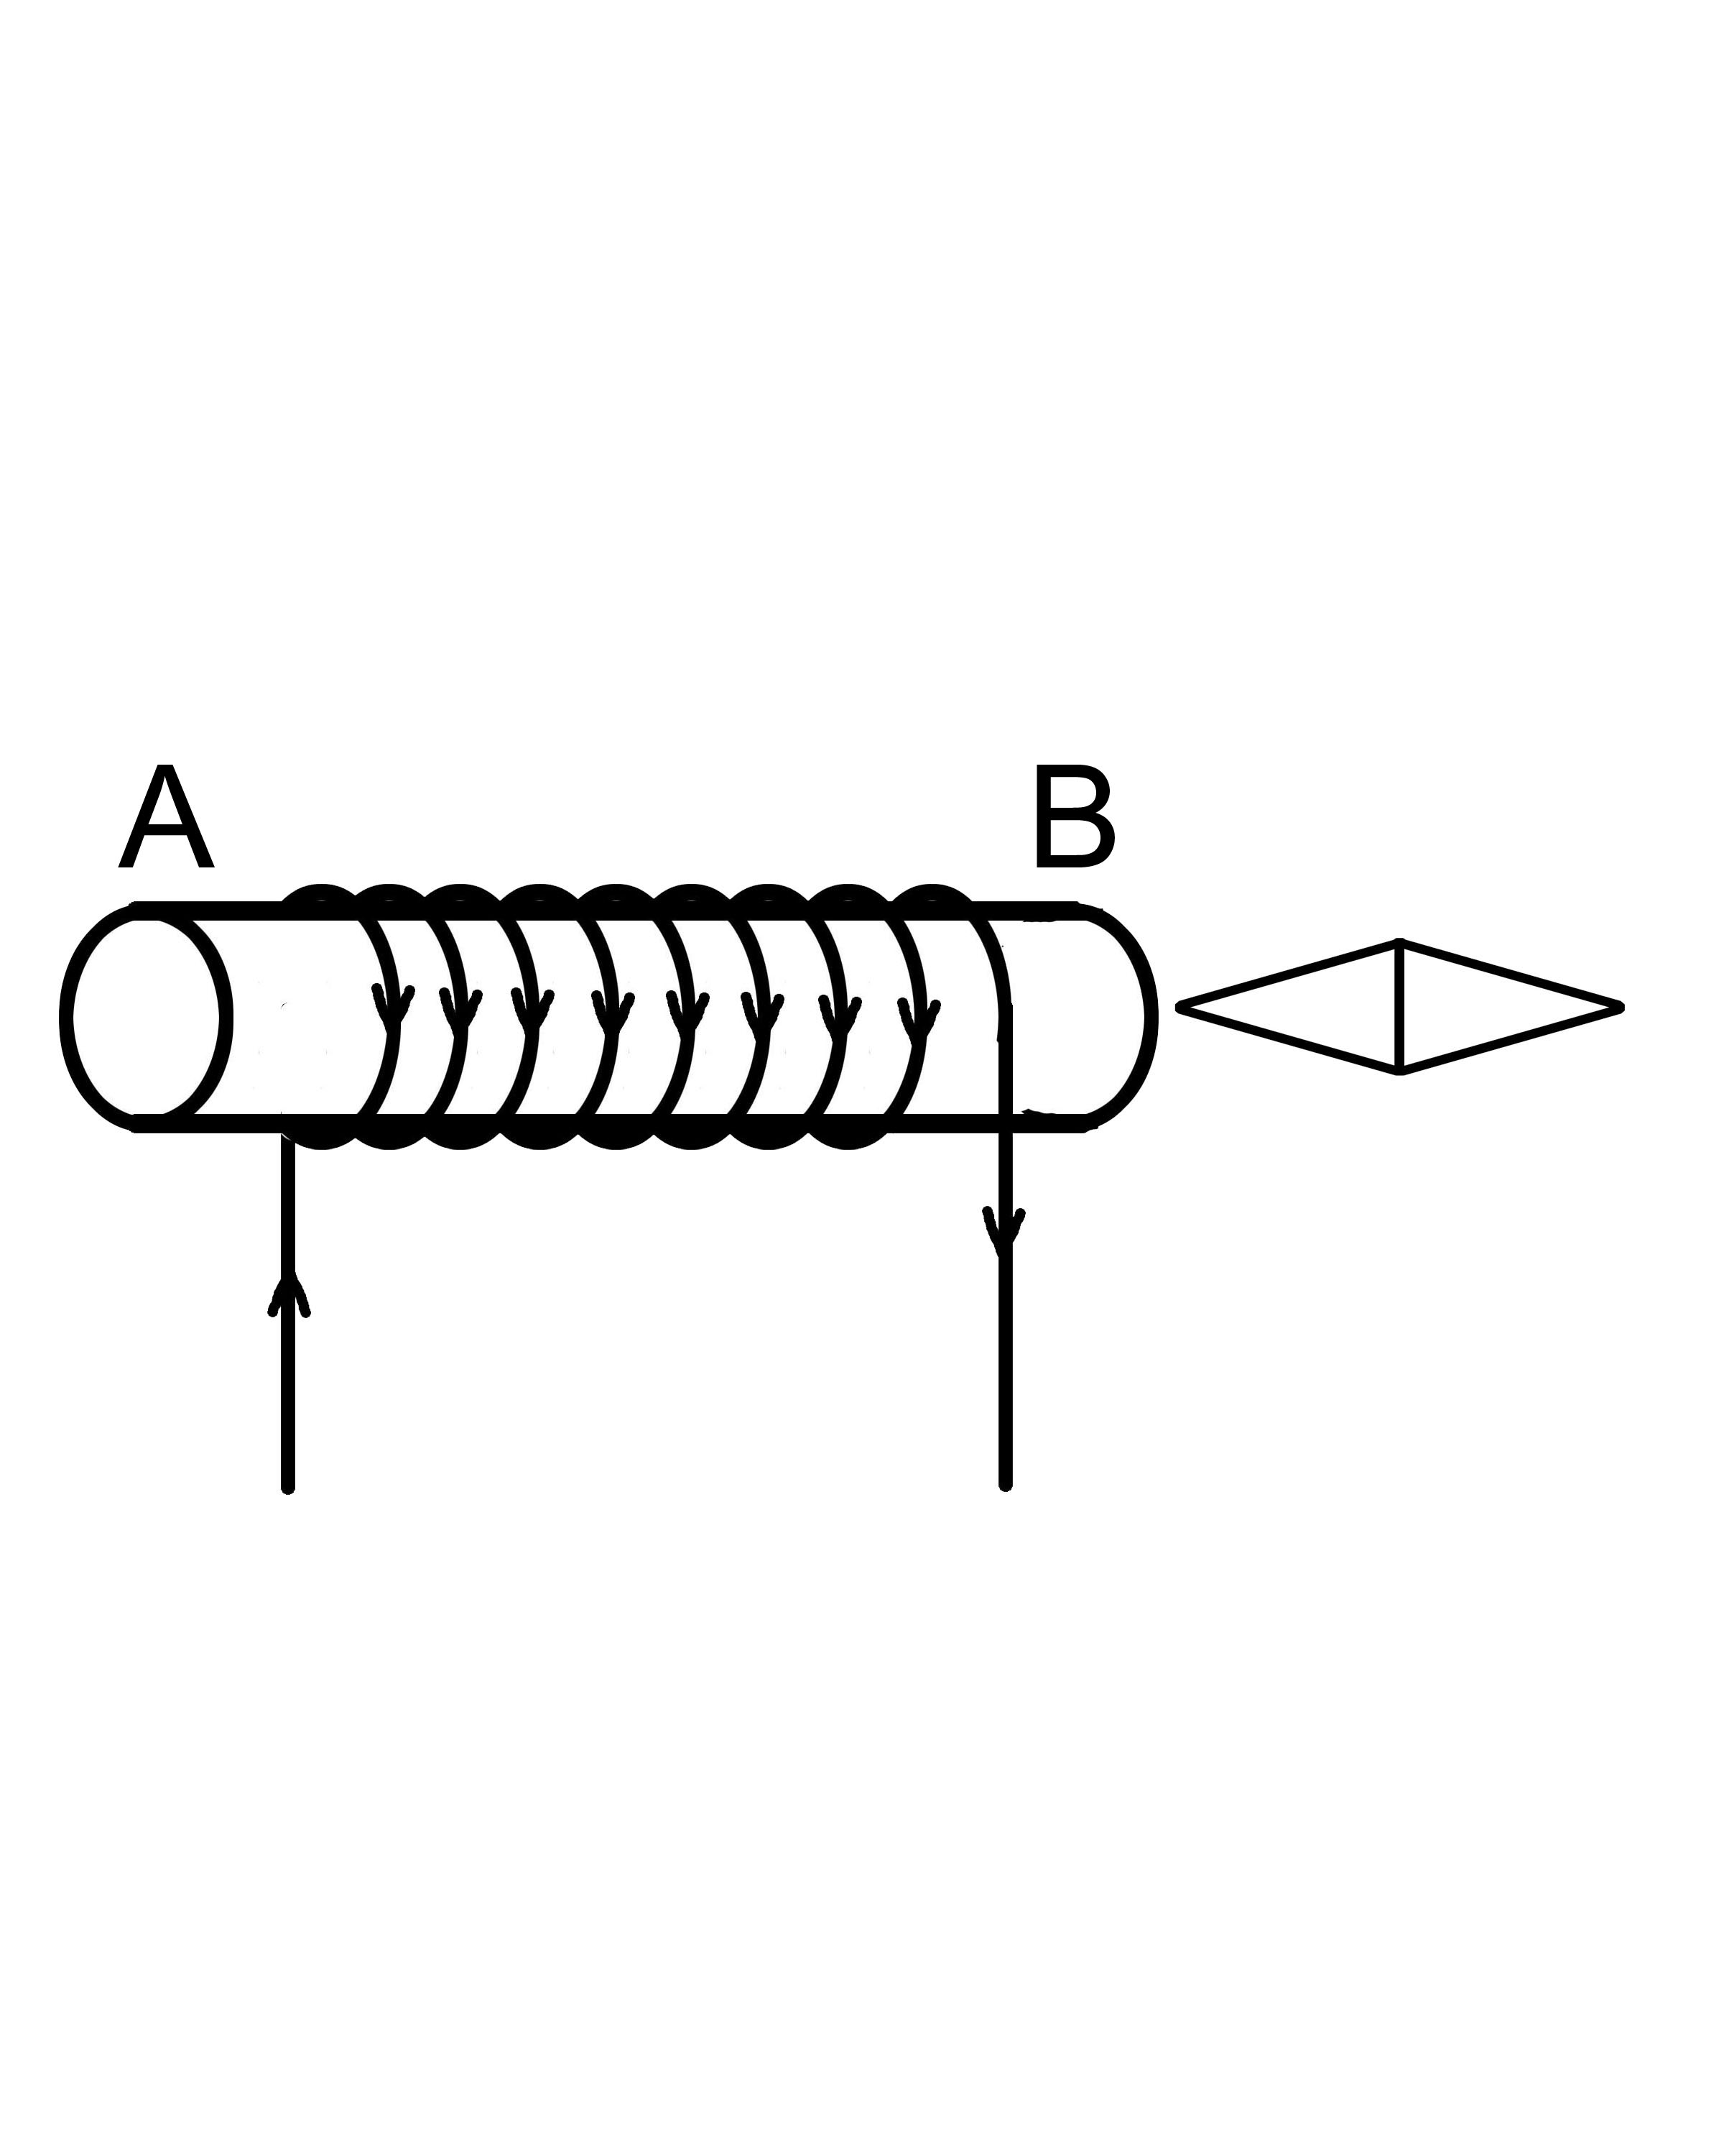
Câu 1: (1,5 điểm) Phát biểu định luật Jun - Len-xơ. Viết công thức, cho biết tên và đơn vị các đại lượng trong công thức.
Câu 2: (1,5 điểm)
a) Phát biểu quy tắc nắm tay phải.
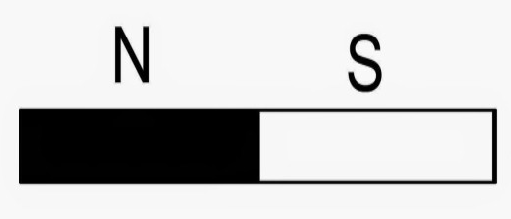
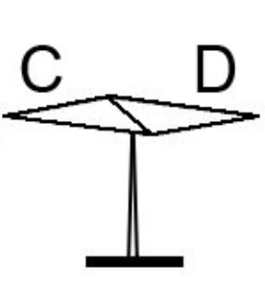
b) Vận dụng quy tắc nắm tay phải xác định tên từ cực ở hai đầu A, B của ống dây trong hình 1.
Hình 2
Hình 1
Câu 3: (1,5 điểm)
a) Hãy xác định từ cực của kim nam châm trong hình 2.
b) Hãy mô tả cấu tạo của một nam châm điện. Nêu vai trò của lõi sắt?
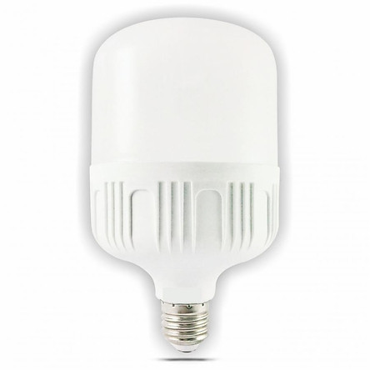
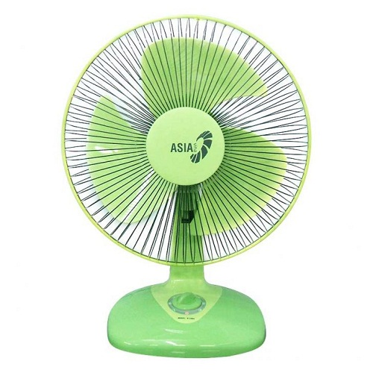

Câu 4: (1,5 điểm) Quan sát hình 3. Khi các dụng cụ điện hoạt động bình thường, em hãy cho biết điện năng đã chuyển hóa sang những dạng năng lượng có ích nào trong mỗi dụng cụ điện?
Đèn Led
Hình 3
Quạt điện
Bàn là điện

Câu 5: (1,5 điểm) Trên một bếp điện có ghi: 220 V – 1000 W.
Dựa vào kiến thức đã học, em hãy cho biết ý nghĩa số ghi trên bếp điện trên.
Câu 6: (2,5 điểm)
Đoạn mạch AB gồm hai điện trở R₁ = 30 Ω nối tiếp với điện trở R₂ = 50 Ω. Đặt hiệu điện thế không đổi U = 24 V giữa hai đầu đoạn mạch AB.
a) Tính điện trở tương đương của đoạn mạch AB và cường độ dòng điện chạy qua mỗi điện trở.
b) Tính nhiệt lượng tỏa ra trên toàn mạch trong 300 giây.
c) Thay điện trở R₁ bằng một điện trở có giá trị R₃. Tính giá trị điện trở R₃ sao cho trong 1 phút 30 giây điện năng tiêu thụ trên đoạn mạch AB lúc này là 540 J.
- HẾT-

HƯỚNG DẪN CHẤM KIỂM TRA ĐÁNH GIÁ CUỐI KÌ I
MÔN VẬT LÍ LỚP 9

Câu hỏi | Nội dung | Thang điểm
Câu 1  (1,5đ) | - Nội dung của định luật.  - Công thức  - Tên, đơn vị các đại lượng (3 ý mỗi ý 0,25đ) | 0,5đ  0,5đ  0,5đ
Câu 2  (1,5đ) | a. Phát biểu đúng quy tắc. (2 ý mỗi ý 0,5đ)  b. A: cực Nam  B: cực Bắc | 1,0đ  0,25đ  0,25đ
Câu 3  (1,5đ) | - C: cực Bắc  - D: cực Nam  - Nam châm điện gồm một ống dây dẫn bên trong có lõi sắt non.  - Lõi sắt non có vai trò làm tăng tác dụng từ của nam châm. | 0,25đ  0,25đ  0,5đ  0,5đ
Câu 4  (1,5đ) | - Bàn ủi điện: Điện năng chuyển hóa thành nhiệt năng  - Quạt điện: Điện năng chuyển hóa thành cơ năng  - Đèn Led: Điện năng chuyển hóa thành quang năng | 0,5đ  0,5đ  0,5đ
Câu 5  (1,5đ) | a. - U_{đm} = 220V  - P_{đm} = 1000W  - Bếp điện hoạt động bình thường khi được mắc vào hiệu điện thế 220V thì công suất tiêu thụ bằng công suất định mức là 1000W. | 0,25đ  0,25đ  1,0đ
Câu 6  (2,5đ ) | a. R_{tđ} = 80 (Ω)  I = I₁ = I₂ = 0,3 (A)  b. Q = 2160 (J)  c. R₃ = 46 (Ω)  (Thiếu lời giải, sai đơn vị trừ 0,25đ/lỗi. Trừ không quá 0,5đ trên câu) | 0,5đ  0,5đ  0,5đ  1,0đ

-Hết-

BẢNG ĐẶC TẢ DÙNG TRONG MA TRẬN ĐỀ KIỂM TRA ĐÁNH GIÁ CUỐI KÌ I – MÔN: VẬT LÝ 9
Năm học 2023 - 2024

* NỘI DUNG VÀ HÌNH THỨC KIỂM TRA, ĐÁNH GIÁ:
1. Nội dung kiểm tra, đánh giá:
- Từ tuần 1 đến tuần 14.
2. Hình thức kiểm tra, đánh giá: Bài viết (Tự luận) – Thời gian làm bài: 45 phút
STT | Nội dung  kiến thức | Đơn vị kiến thức | Chuẩn kiến thức kỹ năng cần kiểm tra | Số câu hỏi theo mức độ nhận thức
 |  |  |  | Nhận biết | Thông hiểu | Vận dụng | Vận dụng cao
1 | Chủ đề 1: Điện trở của dây dẫn. Định luật Ôm | Sự phụ thuộc của cường độ dòng điện vào hiệu điện thế giữa hai đầu dây dẫn. Điện trở của dây dẫn - Định luật ôm. | * Nhận biết:  - Nêu được điện trở của mỗi dây dẫn đặc trưng cho mức độ cản trở dòng điện của dây dẫn đó.  - Phát biểu được định luật Ôm đối với đoạn mạch có điện trở.  * Thông hiểu:  - Nêu được điện trở của một dây dẫn được xác định như thế nào và có đơn vị đo là gì.  * Vận dụng:  - Vận dụng được định luật Ôm để giải một số bài tập đơn giản.
1 | Chủ đề 1: Điện trở của dây dẫn. Định luật Ôm | Thực hành: Xác định điện trở của một dây dẫn bằng ampe kế và vôn kế. | * Thông hiểu:  - Trình bày cách xác định được điện trở của dây dẫn bằng vôn kế và ampe kế.
1 | Chủ đề 1: Điện trở của dây dẫn. Định luật Ôm | Đoạn mạch nối tiếp | * Nhận biết:  - Viết được công thức tính điện trở tương đương của đoạn mạch gồm hai điện trở mắc nối tiếp.  * Vận dụng:  - Xác định được bằng thí nghiệm mối quan hệ giữa điện trở tương đương của đoạn mạch nối tiếp với các điện trở thành phần.  - Vận dụng tính được điện trở tương đương của đoạn mạch mắc nối tiếp gồm nhiều nhất ba điện trở thành phần.
1 | Chủ đề 1: Điện trở của dây dẫn. Định luật Ôm | Đoạn mạch song song | * Nhận biết:  - Viết được công thức tính điện trở tương đương của đoạn mạch gồm hai điện trở mắc song song.  * Vận dụng:  - Xác định được bằng thí nghiệm mối quan hệ giữa điện trở tương đương của đoạn mạch song song với các điện trở thành phần.  - Vận dụng tính được điện trở tương đương của đoạn mạch mắc song song gồm nhiều nhất ba điện trở thành phần.
1 | Chủ đề 1: Điện trở của dây dẫn. Định luật Ôm | Bài tập vận dụng định luật ôm | * Vận dụng:  - Vận dụng được định luật Ôm cho đoạn mạch mắc nối tiếp gồm nhiều nhất 3 điện trở.  - Vận dụng được định luật Ôm cho đoạn mạch mắc song song gồm nhiều nhất ba điện trở thành phần.  - Vận dụng được định luật Ôm cho đoạn mạch vừa mắc nối tiếp, vừa mắc song song gồm nhiều nhất ba điện trở. |  |  | Câu 6a (1,0)
1 | Chủ đề 1: Điện trở của dây dẫn. Định luật Ôm | Chủ đề: Sự phụ thuộc của điện trở vào chiều dài, tiết diện vật liệu làm dây dẫn | * Nhận biết:  - Nêu được mối quan hệ giữa điện trở của dây dẫn với vật liệu làm dây dẫn.  * Thông hiểu:  - Nêu được mối quan hệ giữa điện trở của dây dẫn với độ dài dây dẫn.  - Xác định được bằng thí nghiệm mối quan hệ giữa điện trở của dây dẫn với độ dài dây dẫn.  - Xác định được bằng thí nghiệm mối quan hệ giữa điện trở của dây dẫn với tiết diện của dây dẫn.  - Nêu được mối quan hệ giữa điện trở của dây dẫn với tiết diện của dây dẫn.  - Nêu được mối quan hệ giữa điện trở của dây dẫn với độ dài, tiết diện và vật liệu làm dây dẫn.  - Xác định được bằng thí nghiệm mối quan hệ giữa điện trở của dây dẫn với vật liệu làm dây dẫn.  - Nêu được các vật liệu khác nhau thì có điện trở suất khác nhau.  * Vận dụng:  - Vận dụng giải thích một số hiện tượng thực tế liên quan đến điện trở của dây dẫn.  - Vận dụng sự phụ thuộc của điện trở của dây dẫn vào tiết diện của dây dẫn để giải thích được một số hiện tượng trong thực tế liên quan đến điện trở của dây dẫn.  - Vận dụng được công thức R để giải thích được các hiện tuợng đơn giản liên quan đến điện trở của dây dẫn.
1 | Chủ đề 1: Điện trở của dây dẫn. Định luật Ôm | Biến trở - điện trở dùng trong kĩ thuật | * Thông hiểu:  - Giải thích được nguyên tắc hoạt động của biến trở con chạy.  - Sử dụng được biến trở con chạy để điều chỉnh cường độ dòng điện trong mạch.  * Vận dụng:  - Vận dụng được định luật Ôm và công thức R để giải bài toán về mạch điện sử dụng với hiệu điện thế không đổi, trong đó có lắp một biến trở.
2 | Chủ đề 2: Công và công suất của dòng điện. | Công suất điện | * Thông hiểu:  - Nêu được ý nghĩa của số vôn, số oát ghi trên dụng cụ điện.  - Viết được công thức tính công suất điện.  - Xác định được công suất điện của một mạch bằng vôn kế và ampe kế.  * Vận dụng:  - Vận dụng được công thức = U.I đối với đoạn mạch tiêu thụ điện năng.  - Vận dụng được các công thức = U.I, A = .t = U.I.t và các công thức khác để tính công, điện năng, công suất. |  | Câu 5 (1,5đ)
2 | Chủ đề 2: Công và công suất của dòng điện. | Điện năng - Công của dòng điện. | * Thông hiểu:  - Nêu được một số dấu hiệu chứng tỏ dòng điện mang năng lượng.  - Chỉ ra được sự chuyển hoá các dạng năng lượng khi đèn điện, bếp điện, bàn là điện,...  - Viết được công thức tính điện năng tiêu thụ của một đoạn mạch.  * Vận dụng:  - Vận dụng được công thức A = .t = U.I.t đối với đoạn mạch tiêu thụ điện năng. |  | Câu 4 (1,5đ) |  | Câu 6c (1,0đ)
2 | Chủ đề 2: Công và công suất của dòng điện. | Định luật Jun - Len-xơ | * Nhận biết:  - Phát biểu và viết được hệ thức của định luật Jun – Len-xơ.  * Vận dụng:  - Vận dụng được định luật Jun – Len-xơ để giải thích các hiện tượng đơn giản có liên quan. | Câu 1 (1,5đ) |  | Câu 6b (0,5đ)
3 | Chủ đề 3: Từ trường | Nam châm vĩnh cửu. | * Nhận biết:  - Xác định được các từ cực của kim nam châm.  - Nêu được sự tương tác giữa các từ cực của hai nam châm.  - Xác định được tên các từ cực của một nam châm vĩnh cửu trên cơ sở biết các từ cực của một nam châm khác.  * Thông hiểu:  - Mô tả được hiện tượng chứng tỏ nam châm vĩnh cửu có từ tính. | Câu 3a (0,5đ)
3 | Chủ đề 3: Từ trường | Từ phổ - Đường sức từ | * Vận dụng:  - Vẽ được đường sức từ của nam châm thẳng và nam châm hình chữ U.
3 | Chủ đề 3: Từ trường | Từ trường của ống dây có dòng điện chạy qua | * Nhận biết:  - Vẽ được đường sức từ của ống dây có dòng điện chạy qua.  - Phát biểu được quy tắc nắm tay phải về chiều của đường sức từ trong lòng ống dây có dòng điện chạy qua.  * Vận dụng:  - Vận dụng được quy tắc nắm tay phải để xác định chiều của đường sức từ trong lòng ống dây khi biết chiều dòng điện và ngược lại. | Câu 2a (1,0đ) |  | Câu 2b (0,5đ)
3 | Chủ đề 3: Từ trường | Sự nhiễm từ của sắt, thép - nam châm điện. | * Thông hiểu:  - Mô tả được cấu tạo của nam châm điện và nêu được lõi sắt có vai trò làm tăng tác dụng từ. |  | Câu 3b (1,0đ)

MA TRẬN ĐỀ KIỂM TRA ĐÁNH GIÁ CUỐI KỲ I - NĂM HỌC 2023-2024
MÔN: VẬT LÍ 9

STT | NỘI DUNG  KIẾN THỨC | Đơn vị kiến thức | CÂU HỎI THEO MỨC ĐỘ NHẬN THỨC |  |  |  | Tổng số câu (số ý) | Điểm số
STT | NỘI DUNG  KIẾN THỨC | Đơn vị kiến thức | NHẬN BIÊT | THÔNG HIỂU | VẬN DỤNG | VẬN DỤNG CAO
1 | Chủ đề 1: Điện trở của dây dẫn. Định luật Ôm | Sự phụ thuộc của cường độ dòng điện vào hiệu điện thế giữa hai đầu dây dẫn. Điện trở của dây dẫn - Định luật ôm. |  |  |  |  | 0
1 | Chủ đề 1: Điện trở của dây dẫn. Định luật Ôm | Thực hành: Xác định điện trở của một dây dẫn bằng ampe kế và vôn kế. |  |  |  |  | 0
1 | Chủ đề 1: Điện trở của dây dẫn. Định luật Ôm | Đoạn mạch nối tiếp |  |  |  |  | 0
1 | Chủ đề 1: Điện trở của dây dẫn. Định luật Ôm | Đoạn mạch song song |  |  |  |  | 0
1 | Chủ đề 1: Điện trở của dây dẫn. Định luật Ôm | Bài tập vận dụng định luật ôm |  |  | Câu 6 - ý a |  | 1 | 1
1 | Chủ đề 1: Điện trở của dây dẫn. Định luật Ôm | Chủ đề: Sự phụ thuộc của điện trở vào chiều dài, tiết diện vật liệu làm dây dẫn. |  |  |  |  | 0
1 | Chủ đề 1: Điện trở của dây dẫn. Định luật Ôm | Biến trở - điện trở dùng trong kĩ thuật |  |  |  |  | 0
2 | Chủ đề 2: Công và công suất của dòng điện. | Công suất điện |  | Câu 5 |  |  | 1 | 1,5
2 | Chủ đề 2: Công và công suất của dòng điện. | Điện năng - Công của dòng điện. |  | Câu 4 |  | Câu 6 - ý c | 2 | 2,5
2 | Chủ đề 2: Công và công suất của dòng điện. | Định luật Jun - Len-xơ | Câu 1 |  | Câu 6 - ý b |  | 2 | 2
3 | Chủ đề 3: Từ trường | Nam châm vĩnh cửu. |  | Câu 3 - ý a |  |  | 1 | 0,5
3 | Chủ đề 3: Từ trường | Từ phổ - Đường sức từ |  |  |  |  | 0
3 | Chủ đề 3: Từ trường | Từ trường của ống dây có dòng điện chạy qua | Cây 2 - ý a |  | Câu 2 - ý b |  | 2 | 1,5
3 | Chủ đề 3: Từ trường | Sự nhiễm từ của sắt, thép - nam châm điện. |  | Câu 3 - ý b |  |  | 1 | 1
Tổng câu (số ý) |  |  | 2 | 4 | 3 | 1 | 10 | 10
Tỉ lệ |  |  | 30% | 40% | 20% | 10% |  | 100%
Tổng điểm |  |  | 3 | 4 | 2 | 1 |  | 10

